PowerLit(Lit,Standard) 调整ibl光照

1 新建一个工程,

2 设置好颜色空间

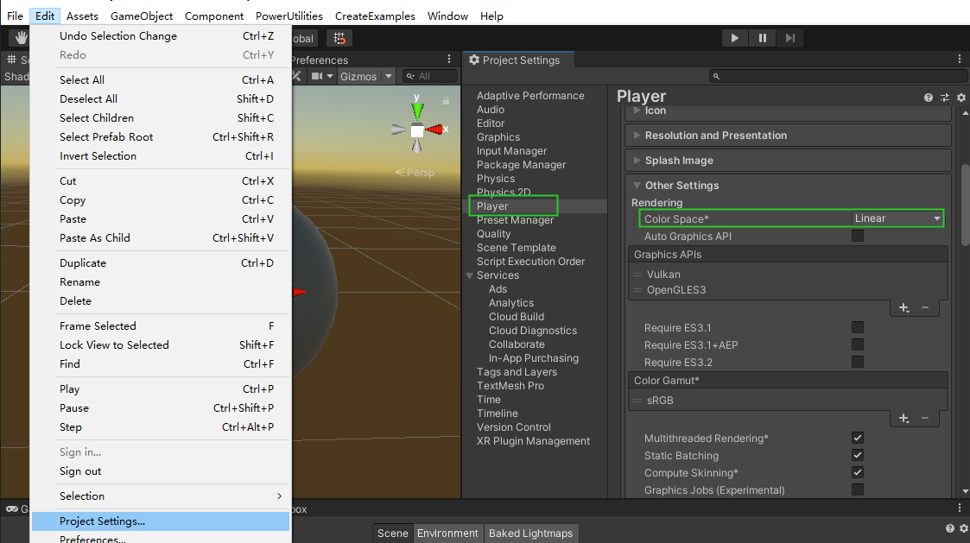

3 新建一个场景,确保场景里只有摄影机. 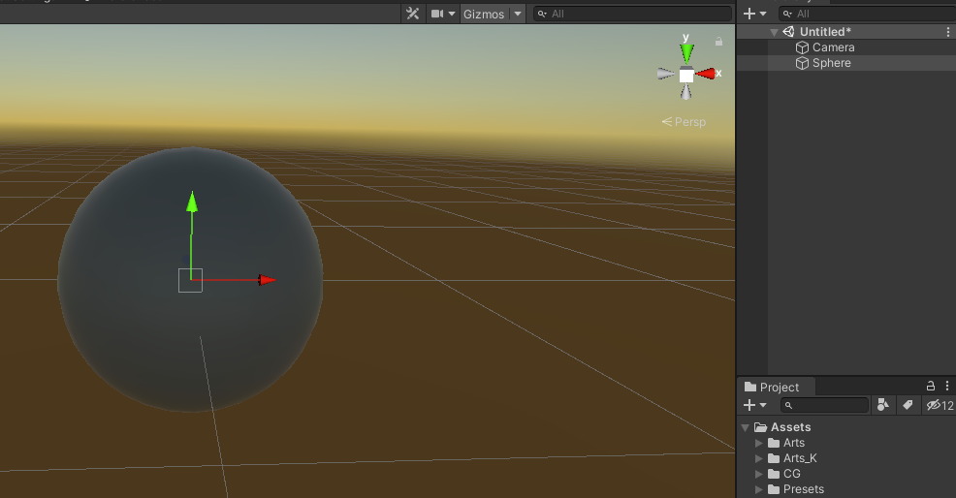

4 ibl cubemap的设置

1 将sp用到的 cubemap导入到unity中, 或者从 <http://www.hdrlabs.com/sibl/archive.html> 下载

2 设置好 卷积类型

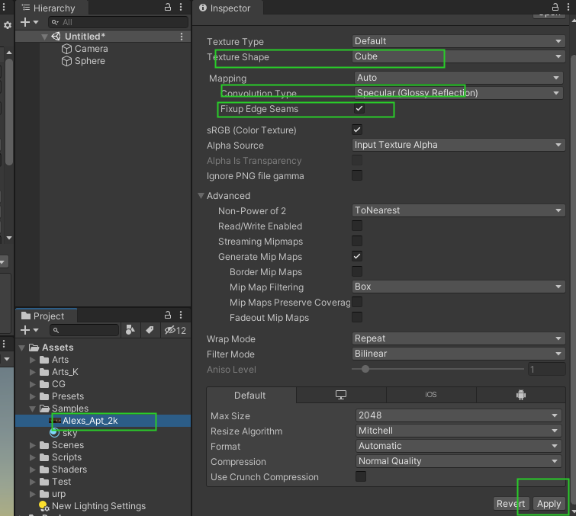

3 创建一个材质,并指定好设置卷积的cubemap

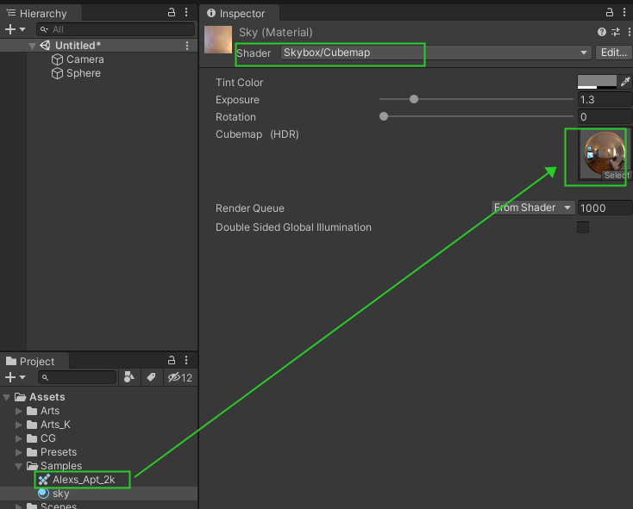

4 查看cubemap的粗糙度(一般mip3,已经很粗糙了)

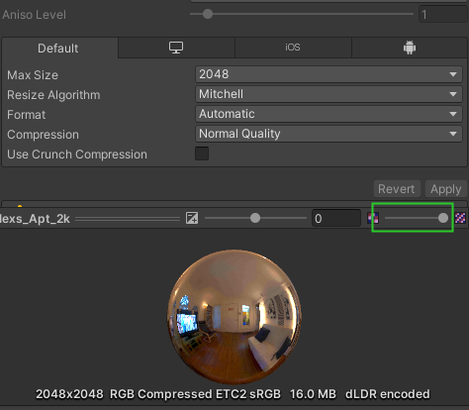

5 Lighting面板中,指定好 skybox material,

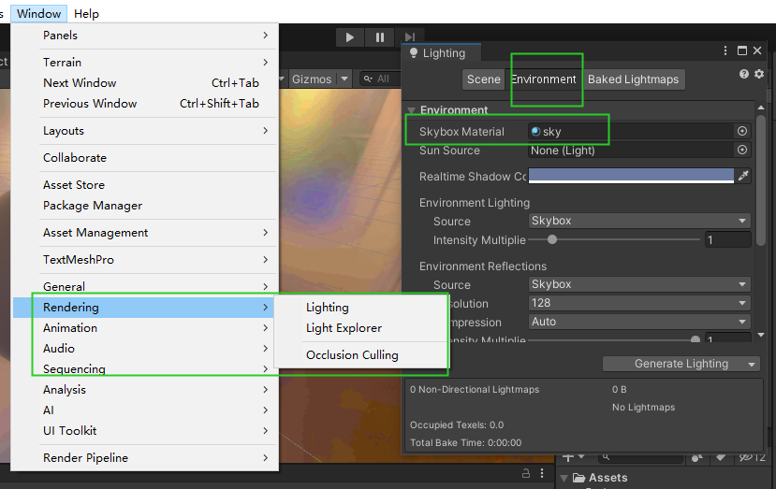

6 指定环境反射的 cubemap(如果使用skybox方式,unity会烘焙场景ReflectionProbe-0,这个稍微模糊一些)

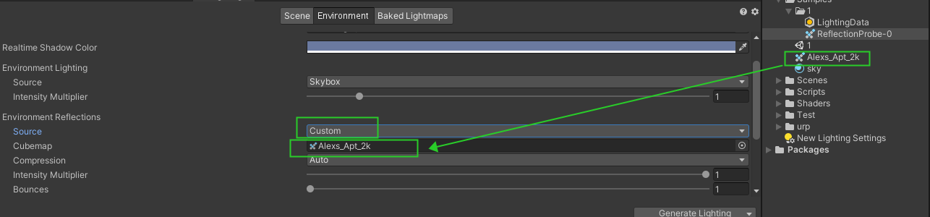

4 查看物体

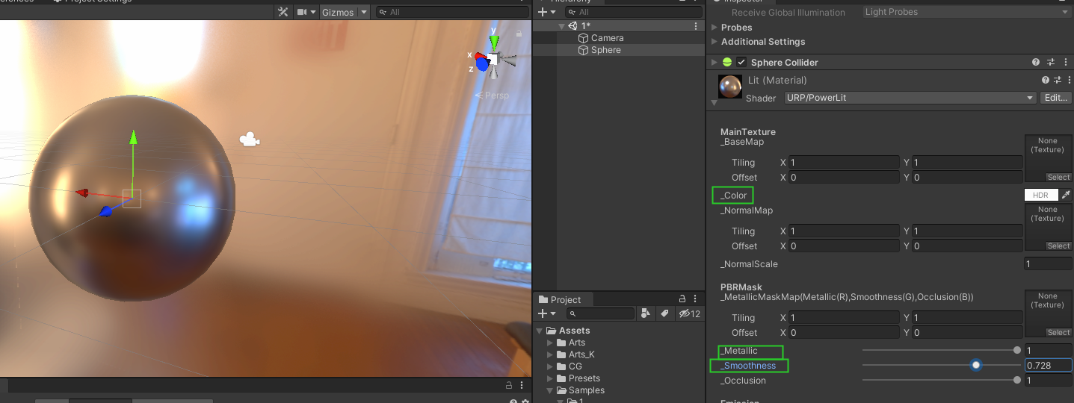

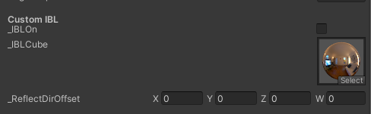

这里也可以指定要使用 ibl cube